臺北市立民生國民中學100學年度第二學期 社會領域公民科 七年級第一次段考試題卷
一、選擇題：27題，每題2.5分

右圖是乖乖進行課堂報告前有關於報告主題的提示圖。請問，
他最可能是以甚麼為主題呢？ 1-1
(A)性別平等
(B)就業安全
(C)角色衝突
(D)家庭照顧

下列關於團體的敘述，何者錯誤？ 2-3
(A)參與團體能凝聚眾人力量(B)參與適合的團體可促進社會進步(C)加入公益團體能獲得自我實現(D)組織團體是人民的自由與權利，因此只要年滿20歲，30人以上，無其他限制便可向行政院勞委會申請組成團體。
當衝突發生時，要提醒自己解決衝突的步驟依序是？(甲)想一想(乙)試一試(丙)停一停 1-3
(A)甲乙丙(B)乙甲丙(C)丙甲乙(D)丙乙甲。
社會團體的成立須具備何種特徵？(甲)認同感 (乙)優越感 (丙)互動 (丁)目標 2-1
(A)甲乙丁(B)甲丙丁(C)乙丙丁(D)甲乙丙丁。
社會上各種人民團體相繼成立，人民有更多機會選擇不同的團體。依據《人民團體法》，團體可以分為以下哪幾種類型？(甲)社會團體(乙)政治團體(丙)職業團體(丁)營利團體(戊)宗教團體 2-2
(A)甲乙丙(B)甲乙丁(C)甲乙丙戊(D)甲乙丙丁戊。
由於每個人的專長、能力有限，許多事情無法獨立完成，為了順利達成個人與團體目標，人與人之間需要何種社會互動？ 1-3
(A)合作(B)競爭(C)衝突(D)交換。
國中生也可以加入志工的行列，下列何者是比較適當的做法？(甲)到便利商店打工(乙)關心溼地保育(丙)輟學到育幼院志願服務(丁)捐參考書給偏遠學校 2-3
(A)乙丙(B)乙丁(C)甲乙丙(D)乙丙丁。
下列何者不是「職業團體」組成的主要目的？ 2-2
(A)協調同業關係(B)增進公共利益(C)促進社會經濟建設(D)促進國民政治參與。
法律保障人民不僅可以有參與團體的自由，更有積極組成團體的權利，但非毫無限制，一旦違反哪些原則，便需受到法律的約束與制裁？(甲)侵犯他人權利(乙)危害社會秩序(丙)批判社會政府(丁)立場與多數不同。 2-1
(A)甲乙(B)乙丙(C)丙丁(D)甲乙丙丁。
下列何者可以稱為團體？ 2-1
(A)菜市場買菜的群眾(B)每星期固定聚會分享讀書心得的社區讀書會(C)搭同一班高鐵列車從臺北到高雄的旅客(D)五星級大飯店裡的住房客人。
民主社會中的現代公民，應具備下列哪些基本素養？(甲)維護公眾利益(乙)堅守獨善其身(丙)追求社會正義 (丁)秉持理性尊重(戊)遵守公共秩序(己)同化異己看法 1-4
(A)甲乙丙丁(B)甲丙丁戊(C)丙丁戊己(D)乙丙丁戊
為保障婦女就業權益，立委盧秀燕於三八婦女節當天，宣布提案修正「性別工作平等法」，擬刪除現行勞工申請育嬰留職停薪期滿復職，雇主可以有替代員工任職為由，拒絕復職的但書規定，還要針對雇主拒絕給予女性勞工生理假、產假、家庭照顧假、哺乳時間、申請育嬰留職停薪及復職等權益的行為，提高罰則。雖尚未立法通過，但已有何種公民基本素養展現？(甲)維護公眾利益(乙)堅守獨善其身(丙)秉持理性尊重(丁)追求社會正義 1-4
(A)甲(B)乙(C)丙(D)丁
【彰化縣3月7日新聞報導】禽流感使人心惶惶，竹塘鄉蔡姓蛋雞農因未即時通報蛋雞異常死亡，彰化縣動物防疫所動員全面撲殺雞舍剩餘雞隻，清毒雞舍後，立即引發市場恐慌，不僅雞價直直落，家庭主婦更是聞「雞」色變。此乃因「缺乏」何種公民基本素養，致使下錯誤判斷，引來更嚴重的後果所致？ 1-4
(甲)維護公眾利益(乙)遵守公共秩序(丙)秉持理性尊重(丁)追求社會正義
(A)甲(B)乙(C)丙(D)丁
長榮集團總裁張榮發日前表示，自己身後名下財產將全部捐作公益。對此，張榮發小兒子、長榮航空總經理張國煒表示支持。此難能可貴之舉，為何種公民基本素養之展現？ 1-4
(甲)維護公眾利益(乙)遵守公共秩序(丙)秉持理性尊重(丁)追求社會正義
(A)甲(B)乙(C)丙(D)丁
下列敘述，何者為非？1-3.2-2.2-3
(A)團體依結合方式，可分為「正式團體」與「非正式團體」，政黨屬於前者(B)「人際關係」是指個人與他人之間的關係，也就是彼此的想法、感覺、期望等互動關係(C)成立政黨必須先召開成立大會，會後30天必須附上章程、會員名冊等資料，報請立法院核准立案(D)創世社會福利基金會屬於「工作取向」的「社會團體」。
民眾「參與團體事務」，能對社會造成什麼正向影響力？ 2-3
(A)凝聚力量，促進社會進步(B)分裂民意，造成社會對立(C)製造歧見，促使政府改朝換代(D)帶動經濟，達到全民皆富境界。
團體可以用很多方式分類，請問：下表應該是哪一種分類方法？ 2-2
 | 政治團體 |  | 職業團體 | 社會團體
 | 政黨 | 全國性  政治團體 | 合計 | 合計
80年 | 68 | 16 | 6,800 | 7,773
85年 | 82 | 29 | 7,193 | 11,788
90年 | 97 | 34 | 8,756 | 18,695
95年 | 122 | 42 | 9,853 | 28,027
99年 | 175 | 43 | 10,475 | 35,426

(A)初級團體v.s次級團體(B)工作取向v.s關係取向(C)正式v.s非正式(D)依人民團體法區分。
下列敘述，何者為非？ 1-3～2-2
(A)社會互動在一個情境之下，一次只有一種(B)簽唱會聚集群眾時間較短，屬於集會形式；政黨為實現政治目標所組成的長期團體，屬於結社形式(C)團體雖以功能區分為關係與工作取向，但多數團體兩者同時兼具(D)自解嚴後，各類型的團體數目大量成長，其中又以社會團體的數目增加最快。
附表是陳小姐目前所參加的人民團體。請問：這些團體中有幾個是屬於
中華民國自行車騎士協會
臺灣團結聯盟
中華民國全國教師會
臺灣客家研究學會
「社會團體」？ 2-2
(A)4個(B) 2個(C)3個(D)1個。

林書豪同學在上公民課時，抄寫筆記，因中文不好，一時眼花，不慎筆誤，請幫忙他找出錯誤？ 2-2
 | (A)目的 | (B)舉例 | (C)關係 | (D)性質
宗親會 | 聯絡同宗的親族而成立 | 李氏宗親會 | 地緣關係 | 關係取向的團體
同鄉會 | 相同籍貫的人所組成 | 福建同鄉會 | 血緣關係 | 關係取向的團體

所謂「近朱者赤，近墨者黑」，是指個人的觀念、行為舉止等容易受到周遭朋友的影響。請問：人生哪一階段，此一現象特別明顯？ 1-2
(A)幼兒時期(B)青少年時期(C)壯年時期(D)老年時期。
下列有關「衝突」的敍述何者正確？(甲)衝突不論是否經過化解，最後一定都是兩敗俱傷(乙)衝突包括言語上或肢體上的衝突 (丙) 個人利益的不同或成長背景的差別會帶來衝突(丁)衝突每次都可以激發對方和自己，共同創造佳績。1-3
(A)甲乙(B)乙丙(C)丙丁(D)乙丁。
下列對於個人與社會之關係的敘述，何者錯誤？ 1-1～1-4
(A)每個人在生活中同時具備許多不同的身分(B)人除了求得溫飽，還需要和他人相處(C)個人透過與他人互動，學習適宜的言行舉止(D)社會帶給人們的影響都是正向的。
下列有關社會互動常見的形式之敘述，何者正確？ 1-3
(A)為了順利達成個人與團體的目標，人與人之間需要競爭(B)適度的競爭可以發揮個人創造力與潛能(C)因理念、立場或獲得利益的不同，會形成愉快合作的局面(D)合作的負面影響是使我們過於在意得失、無法接受失敗的結果。

每個人在社會中都擁有許多身分。從右列奇奇的自我介紹中，可以判斷他至少身兼幾種角色？ 1-1
(A)三種(B)四種(C)五種(D)八種
我叫奇奇，今年二十二歲，家中有父母以及兩個唸國中的妹妹。目前就讀大學外文系，平時兼家教賺錢。我最喜歡音樂，自己組了一個樂團，我是裡面的吉他手，希望有機會可以表演給更多人欣賞。

藉由不同的地位，我們可以界定出與他人相處的關係與模式，滿足社會大眾對於各種角色的期待。關於社會角色的敘述，下列何者錯誤？ 1-1
(A)每人一次最多可以同時扮演三種角色(B)不同社會對於社會角色的期望可能有所差異(C)與不同的人相處，就可能要扮演不同的角色(D)角色是指社會大眾期待每種地位應表現出的行為模式
我國人民有集會結社的自由權，是受到哪一部法律的保障？ 2-1
(A)《集會遊行法》(B)《人民團體法》(C)《中華民國憲法》(D)《世界人權宣言》。
二、題組題：13題，每題2.5分
每個人從小到大，透過各種管道不斷學習，培養適應社會生活所需的各種能力。
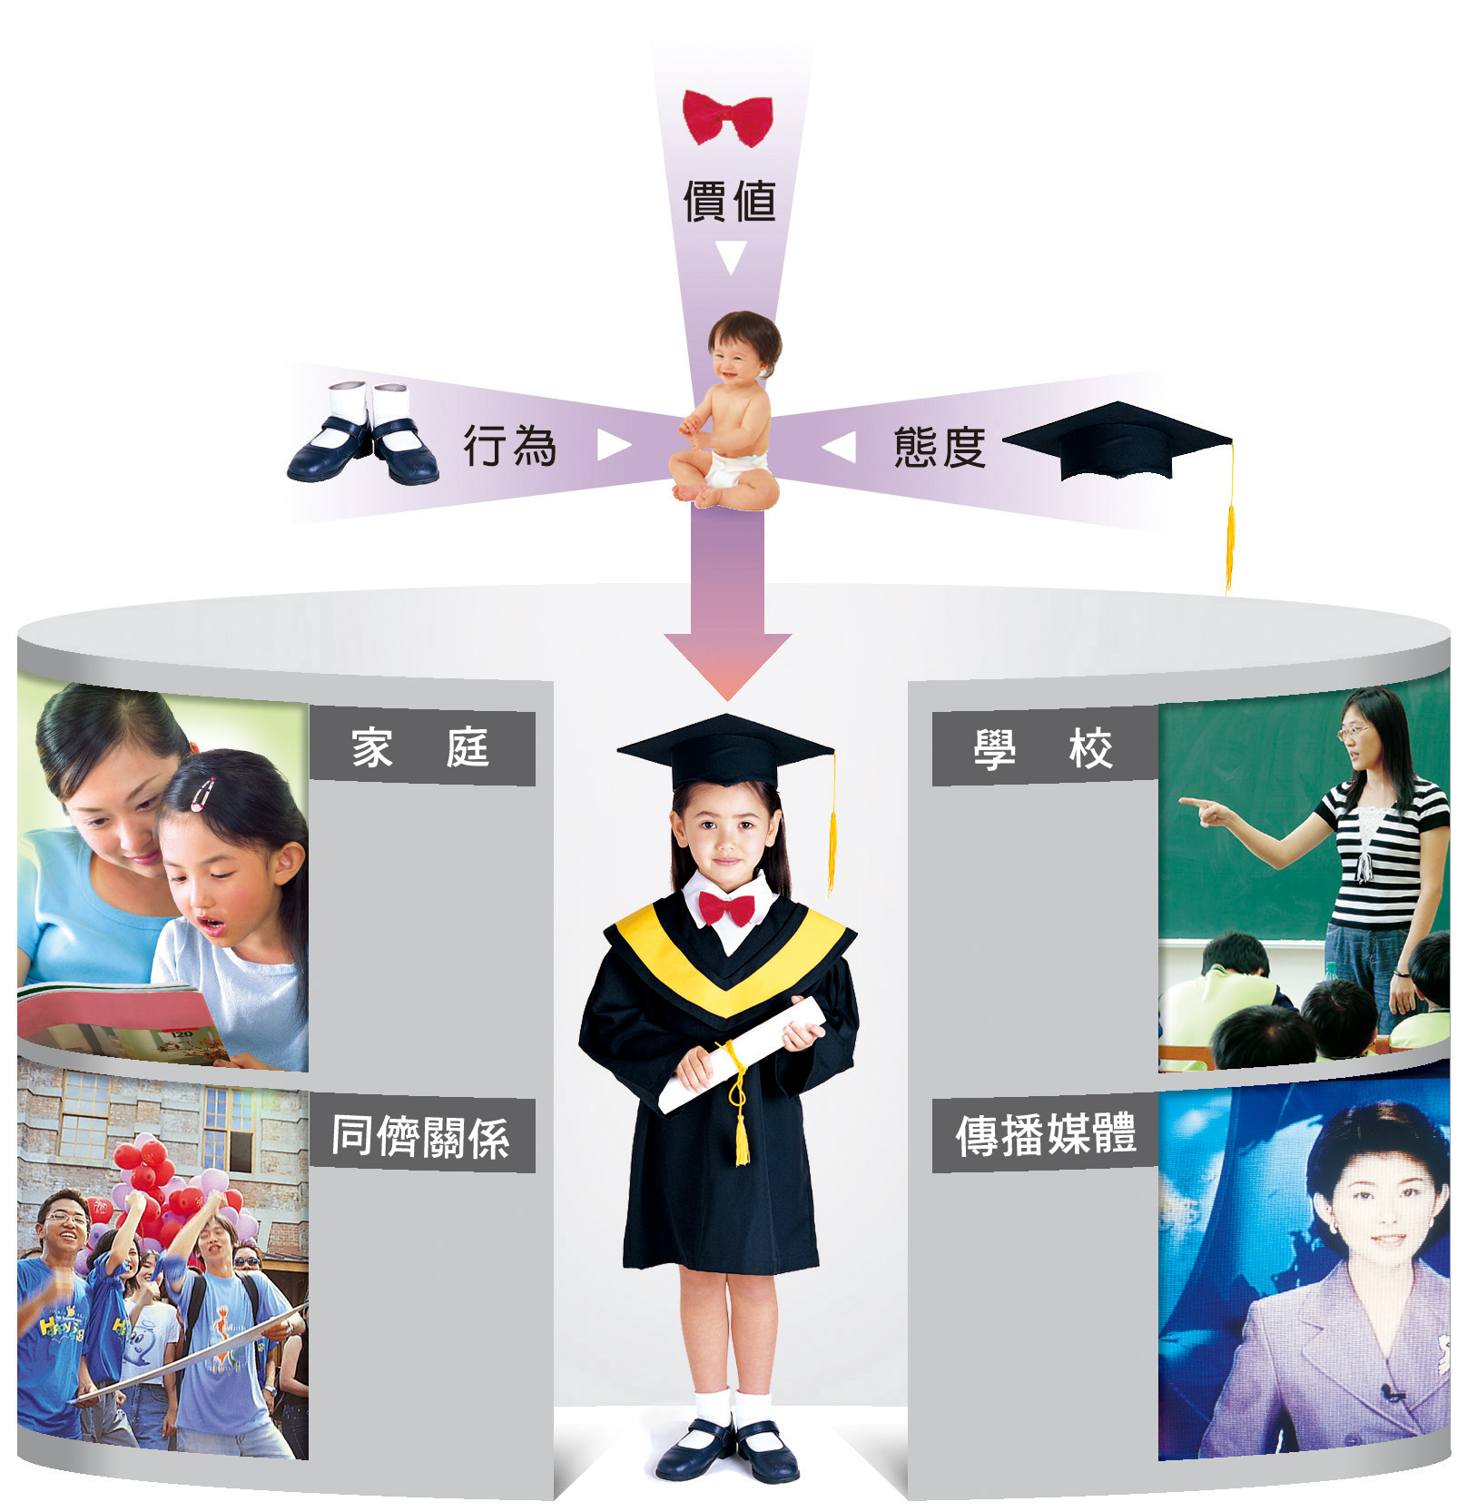
右圖是民民回想自己成長過程中的各種經驗，請就敘述幫他判斷，各代號屬於何種學習途徑。 1-2
影響人格發展最重要的地方
學習行為準則、知識與
價值規範的
橋梁
背景類似之朋友用語、符號、價值觀及行為模式是青少年模仿的對象
電視、網路等，影響青少年的價值觀與外在行為
自然人經過 甲 的
過程成為社會人
A
B
C
D
- A：家庭、B：同儕團體、
C：學校、D：傳播媒體
- A：同儕團體、B：家庭、
C：傳播媒體、D：學校
- A：家庭、B：學校、
C：同儕團體、D：傳播媒體
- A：傳播媒體、B：家庭、
C：同儕團體、D：學校。

呈上題，透過這樣的學習歷程，使自然人經過「甲」變成社會人，「甲」為？ 1-2
(A)教育化(B)人格化(C)學習化(D)社會化。

右圖為民生國中舉辦書法比賽照片。請問：圖中的同學之間最可能正在從事的互動關係為何？ 1-3
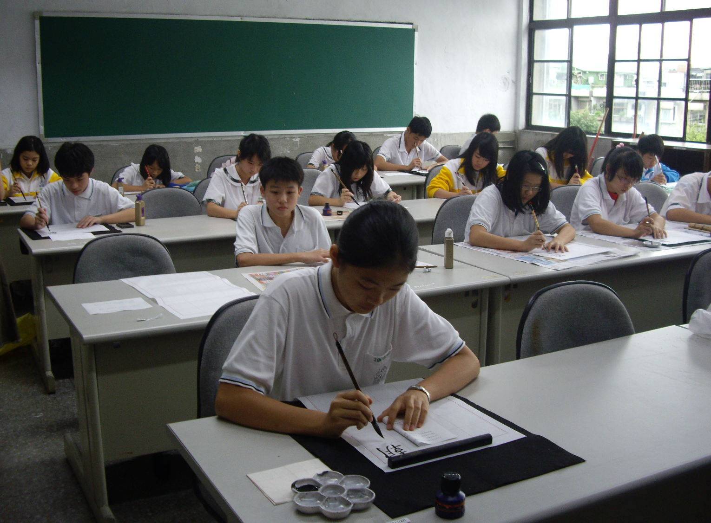
(A)競爭(B)衝突(C)合作(D)順應。
承上題，班級同學間的個人競賽，屬於社會中人際關係的哪一種？ 1-3
(A)人際互動(B)群己互動(C)團體互動(D)心靈互動。

富雄全家都是熱心公益、古道熱腸的好人。富雄的父親是江蘇同鄉會的會長，母親在門諾醫院擔任志工；大哥考上律師並加入律師公會，且常在假日到創世社會福利基金會擔任志工；妹妹則是加入慈濟基金會的慈濟人。請問：
富雄的家人中，哪個人參加的團體是以關係取向為主的團體？ 2-2
(A)爸爸(B)媽媽(C)哥哥(D)妺妹
呈上題，富雄的哥哥加入律師公會，其主要目的為何？ 2-2
(A)結交朋友，與他人建立情誼(B)推動各種社會活動與慈善工作(C)增進同業關係，保障成員工作權益(D)結合相同政治理念的人，獲取執政機會
創世社會福利基金會成立的宗旨，是在提供植物人一個避風港。由此可見，創世社會福利基金會主要功能為何？ 2-3
(A)拓展人際關係(B)聯絡彼此友誼(C)保護弱勢族群(D)舉辦競選活動
慈濟基金會以推動「四大志業」、「一步八腳印」而聞名國際，成為世界上最大的志願團體。探究志願團體之所以能有效運作，主要導因於下列何項因素？ 2-3
(A)政府的支持(B)成員的積極參與(C)獲得許多捐款(D)企業家全力支持

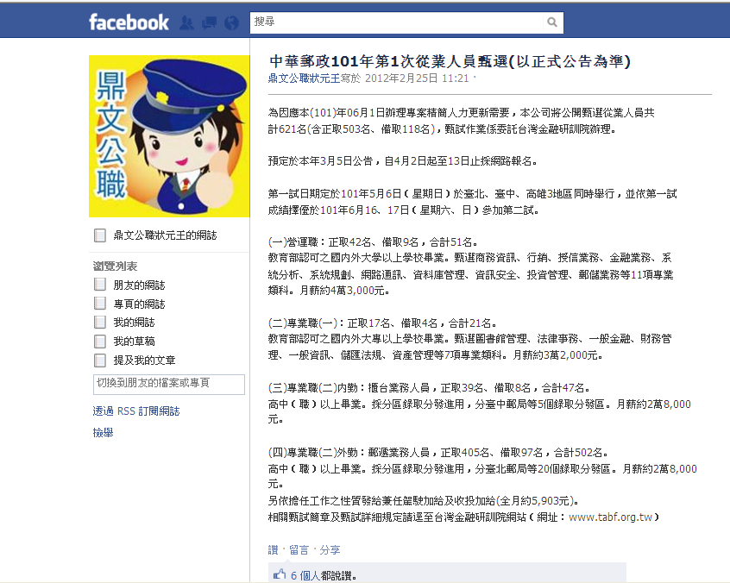
為因應本(101)年06月01日辦理專案精簡人力更新需要，本公司將公開甄選從業人員共計621名（含正取503名、備取118名），甄試作業係委託「台灣金融研訓院」辦理。
今年擬釋出職缺如下：
（一）營運職：正取42名，備取9名。
（二）專業職：正取17名，備取4名。
（三）內 勤：正取39名，備取8名。
（四）外 勤：正取405名，備取97名。
相關甄試簡章及甄試規定，可逕至台灣金融研訓院網站（網址：www.tabf.org.tw）查詢。
上圖所示之「台灣金融研訓院」是哪種取向的社會團體呢？ 2-2
(A)關係取向(B)訓練取向(C)考試取向(D)工作取向
請由上文判斷，「台灣金融研訓院」與「中華郵政公司」的社會互動模式為？ 1-3
(A)競爭(B)順應(C)合作(D)強制
這些參加中華郵政公司「就業考試的考生」，進行社會互動模式為下列何者？ 1-3
(A)競爭(B)衝突(C)順應(D)交換

根據下表判斷，A應為依工作取向區分的何種團體？ 2-2
 | 成員 | 與政府互動（功能） | 宗旨 | 關係
A | 同類工作性質的勞工，或同一企業內的勞工所組成，是由勞方所組成的團體。 | 1.政府與勞工的中介團體  2.勞資雙方的重要橋樑 | 1.保障勞工權益  2.增進勞工知能  3.發展生產事業  4.改善勞工生活 | 1.會員間不具競爭關係  2.沒有強制性
B | 由經營同一行業的公司、行號所組成，是由資方所組成的團體。 | 跟政府或主管機關爭取權益 | 1.維護同業間公益  2.防治營業弊害 | 1.會員間具競爭性  2.有強制性

(A)同業公會(B)工會(C)同業工會(D)行會。
日前藝人Makiyo及友人因酒醉痛歐計程車司機一事，一「民間團體」聲援，赴日本交流協會遞交抗議書，要求日本政府道歉，且此「民間團體」總幹事先生表示，希望能透過這樣的方式，找回計程車司機應有的尊嚴，政府應該重視此問題，避免危及司機安全的情況再度發生。此「民間團體」按上表之分類，推測可能是下列何者？ 2-2
(A)臺北市計程車駕駛員職業工會(B)臺北市計程車駕駛員職業公會(C)臺北市計程車駕駛員同業工會(D)臺北市計程車駕駛員行會
恭喜完成作答，請再次檢查！公民老師祝各位同學～考試順利喔：）
恭喜完成作答，請再次檢查！公民老師祝各位同學～考試順利喔：）

